温馨提示：
此题库为Word版，请按住Ctrl,滑动鼠标滚轴，调节合适的观
看比例，关闭Word文档返回原板块。
考点21 现代生物科技专题
一、选择题
1.(2011·广东高考)华南虎是国家一级保护动物，可采用试管动物技术进行人工繁殖，该技术包括的环节有( )
①转基因 ②核移植 ③体外受精 ④体细胞克隆 ⑤胚胎移植
A.①③ B.①④ C.②⑤ D.③⑤
【解析】选D。试管动物技术利用了体外受精和胚胎移植，未涉及转基因、核移植以及体细胞克隆技术。
2.(2011·江苏高考)关于现代生物技术应用的叙述，错误的是( )
A.蛋白质工程可合成自然界中不存在的蛋白质
B.体细胞杂交技术可用于克隆动物和制备单克隆抗体
C.植物组织培养技术可用于植物茎尖脱毒
D.动物细胞培养技术可用于转基因动物的培育
【解析】选B。因为动物体细胞核移植技术可用于克隆动物，动物细胞融合可用于制备单克隆抗体，由此分析B选项是错误的。
3.(2011·江苏高考)下列有关植物组织培养的叙述，正确的是( )
A.愈伤组织是一团有特定结构和功能的薄壁细胞
B.二倍体植株的花粉经脱分化与再分化后得到稳定遗传的植株
C.用人工薄膜将胚状体、愈伤组织等分别包装可制成人工种子
D.植物耐盐突变体可通过添加适量NaCl的培养基培养筛选而获得
【解析】选D。A项，愈伤组织细胞排列疏松而无规则，是一团无定形的薄壁细胞。B项，二倍体植株花粉经脱分化和再分化后形成单倍体植株，要得到稳定遗传的个体要用秋水仙素处理单倍体幼苗。C项，用人工薄膜将胚状体、不定芽、顶芽和腋芽等分别包装可制成人工种子。D项，加适量NaCl的培养基是选择培养基。
4.(2011·江苏高考)下列关于胚胎工程的叙述，错误的是( )
A.体外受精是指获能的精子和成熟的卵子在相应溶液中受精
B.受精卵发育到原肠胚阶段才能进行胚胎移植
C.早期胚胎培养与动物细胞培养的培养液通常都需加入血清
D.试管婴儿技术主要包括体外受精、早期胚胎培养和胚胎移植技术
【解析】选B。受精卵发育到桑椹胚或囊胚阶段就可进行移植。
5.(2011·浙江高考)培育“试管山羊”的基本过程如图所示，若要培育成功，下列叙述正确的是( )
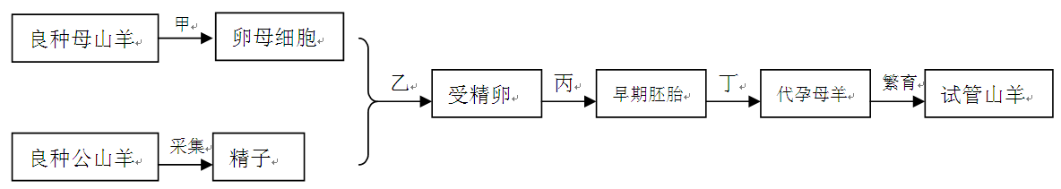
A.甲过程中可通过给母山羊注射有关激素使其超数排卵
B.乙过程的目的之一是促进卵母细胞和精子的成熟
C.丙过程与乙过程中应采用相同成分的培养液
D.丁过程中早期胚胎需移植到与供体性状相同的代孕母羊子宫内
【解析】选A。A项，甲为获取卵母细胞，可以用促性腺激素使其超数排卵；B项，乙过程的目的之一是促进卵母细胞成熟到减数第二次分裂中期和使精子获能而不是成熟；C项，乙过程的目的之一是使精子获能，需要获能液，丙过程为培养早期胚胎用培养液，两者成分不同；D项，丁过程中早期胚胎需移植到与供体生理状态相同而不是性状相同的代孕母羊子宫内。
6.(2011·浙江高考)将ada(腺苷酸脱氨酶基因)通过质粒pET28b导入大肠杆菌并成功表达腺苷酸脱氨酶。下列叙述错误的是( )
A.每个大肠杆菌细胞至少含一个重组质粒
B.每个重组质粒至少含一个限制性核酸内切酶识别位点
C.每个限制性核酸内切酶识别位点至少插入一个ada
D.每个插入的ada至少表达一个腺苷酸脱氨酶分子
【解析】选C。A项，ada为目的基因，大肠杆菌为受体细胞，将目的基因导入大肠杆菌时，如果能成功表达说明每个大肠杆菌细胞至少含一个重组质粒；B项，要让目的基因与质粒形成重组质粒，两者必须用同种限制性核酸内切酶切割，所以每个重组质粒至少含一个限制性核酸内切酶识别位点；C项，质粒作为运载体的条件之一是有多种限制性核酸内切酶的识别位点，但每种限制性核酸内切酶只有一个识别位点，只能插入一个目的基因(ada)；D项，ada导入大肠杆菌成功的标志是表达腺苷酸脱氨酶，因此每个插入的ada至少表达一个腺苷酸脱氨酶分子。
二、非选择题
7.(2011·海南高考)回答有关基因工程的问题：
(1)构建基因工程表达载体时，用不同类型的限制酶切割DNA后，可能产生黏性末端，也可能产生 末端。若要在限制酶切割目的基因和质粒后使其直接进行连接，则应选择能使二者产生 (选填“相同”“不同”)黏性末端的限制酶。
(2)利用大肠杆菌生产人胰岛素时，构建的表达载体含有人胰岛素基因及其启动子等，其中启动子的作用是 。在用表达载体转化大肠杆菌时，常用 处理大肠杆菌，以利于表达载体进入；为了检测胰岛素基因是否转录出了mRNA，可用标记的胰岛素基因片段作探针与mRNA杂交，该杂交技术称为 。为了检测胰岛素基因转录的mRNA是否翻译成 ，常用抗原—抗体杂交技术。
(3)如果要将某目的基因通过农杆菌转化法导入植物细胞，先要将目的基因插入农杆菌Ti质粒的 中，然后用该农杆菌感染植物细胞，通过DNA重组将目的基因插入植物细胞的 上。
【解析】(1)限制酶切割产生两种末端：黏性末端和平末端；若用DNA连接酶连接两个末端，两个末端必须是相同的。
(2)基因工程检测的方法：检测目的基因是否导入，使用DNA分子杂交技术；检测目的基因是否转录，使用分子杂交技术；检测是否形成蛋白质，使用抗原—抗体杂交技术。
(3)基因工程的目的是获得稳定遗传的新品种，因此要把目的基因插入到染色体的DNA分子中。
答案：(1)平 相同 (2)RNA聚合酶识别和结合的部位 Ca²⁺ 分子杂交技术 蛋白质
(3)T—DNA 染色体DNA
8.(2011·山东高考)人类疾病的转基因动物模型常用于致病机理的探讨及治疗药物的筛选。利用正常大鼠制备遗传性高血压转基因模型大鼠的流程如图所示。
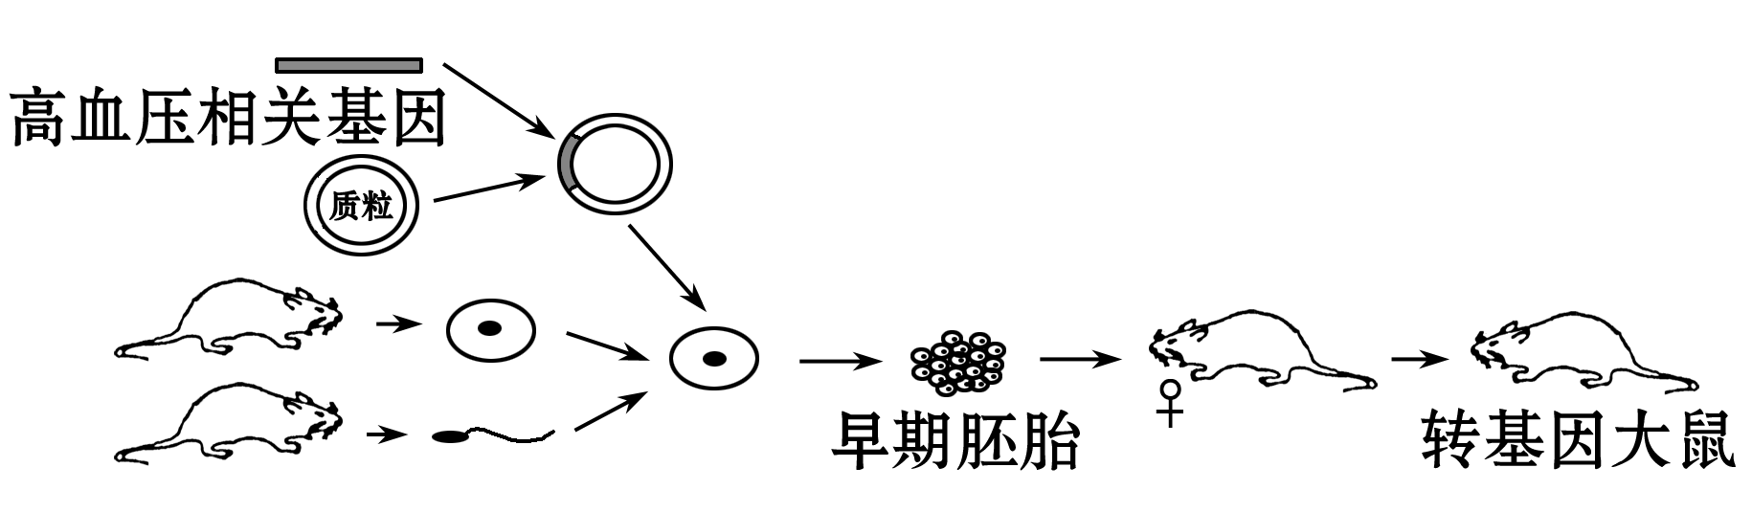
(1)卵母细胞除从活体输卵管中采集外，还可从已处死的雌鼠 中获取。
(2)图中的高血压相关基因作为 ，质粒作为 ，二者需用 切割后连接成重组载体，该过程与质粒上含有 有关。
(3)子代大鼠如果 和 ，即可分别在分子水平和个体水平上说明高血压相关基因已成功表达，然后可用其建立高血压转基因动物模型。
(4)在上述转基因大鼠的培育过程中，所用到的主要胚胎工程技术是 、早期胚胎培养和胚胎移植。
【解析】本题主要考查基因工程和胚胎工程技术。
(1)获取卵母细胞的途径：①从活体输卵管中采集，②从已处死的雌鼠卵巢中获取。
(2)题干中论述：利用正常大鼠制备遗传性高血压转基因模型大鼠，所以推测目的基因为与高血压相关的基因，质粒为载体，两者必须用相同的限制性内切酶切割，有相同的黏性末端，才能连接，能被限制性内切酶切割，是因为具有限制性内切酶的切割位点。
(3)如果检测到相应蛋白质，即可在分子水平进行检测目的基因是否表达，如果检测已患高血压，即可在个体水平进行检测目的基因是否表达。
(4)在上述转基因大鼠的培育过程中，所用到的主要胚胎工程技术是体外受精、早期胚胎培养和胚胎移植。
答案：(1)卵巢 (2)目的基因 载体 同一种限制性内切酶 限制性内切酶的切割位点
(3)检测到相应蛋白质 出现高血压 (4)体外受精
9. (2011·新课标全国卷)现有一生活污水净化处理系统，处理流程为“厌氧沉淀池→曝气池→兼氧池→植物池”，其中植物池中生活着水生植物、昆虫、鱼类、蛙类等生物。污水经净化处理后，可用于浇灌绿地。回答问题：
(1)污水流经厌氧沉淀池、曝气池和兼氧池后得到初步净化。在这个过程中，微生物通过 呼吸将有机物分解。
(2)植物池中，水生植物、昆虫、鱼类、蛙类和底泥中的微生物共同组成了 (选填“生态系统”“群落”或“种群”)。在植物池的食物网中，植物位于第
营养级。植物池中所有蛙类获得的能量最终来源于 所固定的 能。
(3)生态工程所遵循的基本原理有整体性、协调与平衡、 和
等原理。
(4)一般来说，生态工程的主要任务是对 进行修复，对造成环境污染和破坏的生产方式进行改善，并提高生态系统的生产力。
【解析】厌氧沉淀池主要是无氧呼吸，曝气池为有氧呼吸，兼氧池两种方式均有；生物群落是指生活在一定区域内所有生物个体的总称，生态系统还包含有无机环境；生态系统的原理包括：整体性原理、协调与平衡原理、物质循环再生原理、物种多样性原理、系统学和工程学原理。
答案:(1)无氧呼吸和有氧
(2)群落 一 水生植物 太阳
(3)物质循环再生 物种多样性 系统学和工程学(任选2个即可)
(4)已破坏的生态环境

关闭Word文档返回原板块。

